GIỚI THIỆU SÁCH

BÁC HỒ VỚI BÁO CHÍ CÁCH MẠNG VIỆT NAM
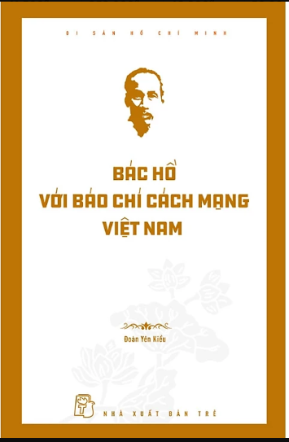

Kính thưa quý thầy cô giáo! Thưa toàn thể các em học sinh thân mến!
Mỗi năm, khi tháng Sáu về, chúng ta lại cùng nhau hướng tới Ngày Báo chí Cách mạng Việt Nam 21/6 – ngày đánh dấu sự ra đời của nền báo chí cách mạng nước nhà. Đây cũng là dịp để chúng ta tưởng nhớ và tri ân Chủ tịch Hồ Chí Minh kính yêu – người sáng lập, lãnh đạo và rèn luyện nền báo chí cách mạng Việt Nam.
Nhân dịp này, thư viện nhà trường xin trân trọng giới thiệu tới quý thầy cô và các em học sinh cuốn sách "Bác Hồ với Báo chí Cách mạng Việt Nam" của tác giả Đoàn Yên Kiều.
Ngày 21 tháng 6 năm 1925, tại Quảng Châu (Trung Quốc), lãnh tụ Nguyễn Ái Quốc đã sáng lập Báo Thanh Niên. Sự kiện này đã mở đầu cho nền báo chí cách mạng Việt Nam, đặt nền móng cho một nền báo chí luôn gắn bó với sự nghiệp đấu tranh giải phóng dân tộc, xây dựng và bảo vệ Tổ quốc. Cuốn sách "Bác Hồ với Báo chí Cách mạng Việt Nam" giúp bạn đọc hiểu sâu sắc hơn về hành trình đến với nghề báo của Chủ tịch Hồ Chí Minh và những đóng góp to lớn của Người đối với nền báo chí nước nhà.
Nội dung cuốn sách được biên soạn công phu với hai phần chính. Phần thứ nhất giới thiệu Chủ tịch Hồ Chí Minh là người khai sinh và dẫn dắt nền báo chí cách mạng Việt Nam. Phần thứ hai tuyển chọn những bài viết, bài nói chuyện tiêu biểu của Người về báo chí và người làm báo qua các thời kỳ cách mạng.
Qua từng trang sách, bạn đọc sẽ được tìm hiểu về quá trình Bác học viết báo trong những năm hoạt động ở nước ngoài; những bài báo đầu tiên của Người; sự ra đời của Báo Thanh Niên; cũng như những quan điểm sâu sắc của Bác về trách nhiệm xã hội của báo chí.
Điều đặc biệt là cuốn sách không chỉ kể về Bác với tư cách là một nhà cách mạng mà còn khắc họa hình ảnh một nhà báo lớn. Trong suốt cuộc đời hoạt động cách mạng, Bác đã viết hơn hai nghìn bài báo với nhiều thể loại khác nhau và sử dụng rất nhiều bút danh. Những bài viết của Người luôn ngắn gọn, dễ hiểu, giàu sức thuyết phục và hướng đến phục vụ nhân dân. Bác từng căn dặn người làm báo phải luôn trung thực, khách quan, gần gũi với thực tiễn cuộc sống. Theo Người, báo chí không chỉ phản ánh hiện thực mà còn góp phần giáo dục, động viên và cổ vũ những điều tốt đẹp trong xã hội.
Đọc cuốn sách, chúng ta càng hiểu rõ hơn vì sao Chủ tịch Hồ Chí Minh được tôn vinh là người thầy vĩ đại của nền báo chí cách mạng Việt Nam. Những tư tưởng của Người về báo chí đến nay vẫn còn nguyên giá trị, đặc biệt trong thời đại công nghệ số và bùng nổ thông tin hiện nay. Đối với các em học sinh, cuốn sách không chỉ giúp tìm hiểu lịch sử báo chí Việt Nam mà còn giáo dục ý thức trách nhiệm khi tiếp nhận và chia sẻ thông tin, đồng thời khơi dậy niềm yêu thích đọc sách, học tập và rèn luyện kỹ năng viết.
Kính thưa quý thầy cô và các em học sinh!
Cuốn sách "Bác Hồ với Báo chí Cách mạng Việt Nam" là một tài liệu quý giúp chúng ta hiểu hơn về cuộc đời, sự nghiệp và tư tưởng của Chủ tịch Hồ Chí Minh đối với báo chí cách mạng. Đây không chỉ là một cuốn sách về lịch sử báo chí mà còn là nguồn cảm hứng về tinh thần học tập, lao động sáng tạo và cống hiến cho đất nước.
Thư viện nhà trường trân trọng giới thiệu cuốn sách tới toàn thể quý thầy cô và các em học sinh. Kính mời quý bạn đọc tìm đọc cuốn sách này để hiểu thêm về Bác Hồ - vị lãnh tụ kính yêu của dân tộc - người khai sinh nền báo chí cách mạng Việt Nam.
Xin trân trọng cảm ơn!

